 | Universidad Internacional del Ecuador |  | 
Escuela de Ciencias de la Computación
Carrera
Ingeniería en Sistemas de Información
Nombre: Melanyn Triguero |  | Trabajo: Deber 6
Materia: LOGICA DE PROGRAMACIÓN |  | Semestre: Primero
Fecha: 11/08/2026 |  | Profesor: David Guevara

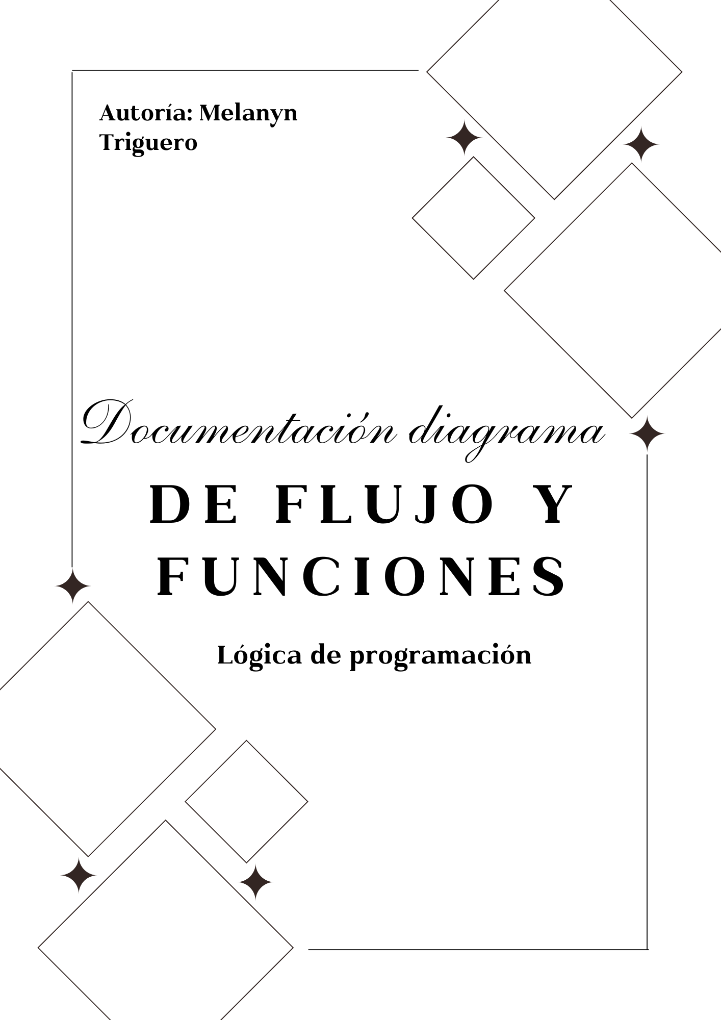
DOCUMENTACIÓN DE LA ACTIVIDAD
Título
Evaluación y mejora de una actividad académica mediante Inteligencia Artificial
1. Introducción
La actividad consiste en diseñar un proceso mediante un diagrama de flujo para evaluar una actividad académica utilizando Inteligencia Artificial. El sistema permite analizar la actividad, generar una calificación y brindar recomendaciones de mejora al docente.
2. Objetivo
Documentar el proceso de evaluación de una actividad académica mediante Inteligencia Artificial, teniendo en cuenta diferentes criterios y permitiendo su posterior mejora.
3. Descripción del proceso
El proceso inicia cuando el docente ingresa su nombre, selecciona la disciplina y describe el taller o deber.
Luego, el programa procesa la información y la Inteligencia Artificial analiza la actividad teniendo en cuenta tres aspectos:
- Completitud
- Eficiencia
- Competencias digitales
Después del análisis, se calcula el nivel de la actividad, que puede ser Intermedio-Avanzado o Experto.
Finalmente, el sistema genera un informe personalizado con la calificación y recomendaciones para el docente.
4. Decisión final
El docente revisa los resultados y decide si acepta las sugerencias.
- Si acepta: modifica la actividad y puede realizar una reevaluación.
- Si no acepta: la actividad se da por finalizada.
5. Resultado esperado
Se espera que el proceso permita evaluar una actividad académica de manera organizada y proporcionar recomendaciones que ayuden al docente a mejorarla.
6. Conclusión
El diagrama representa un proceso sencillo de evaluación, retroalimentación y mejora. La Inteligencia Artificial funciona como apoyo para analizar la actividad, generar una calificación y ofrecer sugerencias, mientras que el docente toma la decisión final sobre los cambios.

